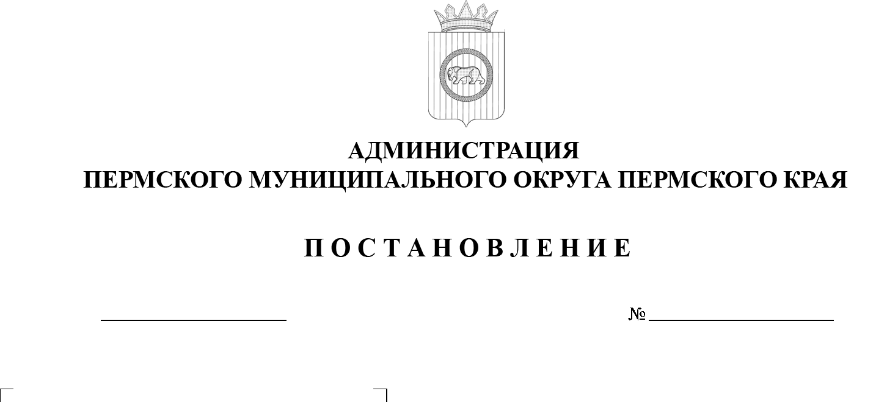
О внесении изменений в местные нормативы градостроительного проектирования Пермского муниципального округа Пермского края, утвержденные постановлением администрации Пермского муниципального округа Пермского края
от 31 июля 2024 г.
№ 299-2024-01-05.С-589

В соответствии со статьей 29.4 Градостроительного кодекса Российской Федерации, пунктом 26 части 1 статьи 16 Федерального закона от 06 октября 2003 г. № 131-ФЗ «Об общих принципах организации местного самоуправления в Российской Федерации», пунктом 29 части 1 статьи 5, пунктом 6 части 2 статьи 30 Устава Пермского муниципального округа Пермского края, разделом III Порядка подготовки и утверждения местных нормативов градостроительного проектирования в Пермском муниципальном округе Пермского края и внесения в них изменений, утвержденного решением Думы Пермского муниципального округа Пермского края от 27 апреля 2023 г. № 162

администрация Пермского муниципального округа Пермского края ПОСТАНОВЛЯЕТ:

1. Внести в местные нормативы градостроительного проектирования Пермского муниципального округа Пермского края, утвержденные постановлением администрации Пермского муниципального округа Пермского края от 31 июля 2024 г. № 299-2024-01-05.С-589 (в редакции от 17 октября 2024 г. № 299-2024-01-05.С-837), изменения согласно приложению к настоящему постановлению.
2. Управлению архитектуры и градостроительства администрации Пермского муниципального округа Пермского края обеспечить размещение утвержденных изменений в местные нормативы градостроительного проектирования Пермского муниципального округа Пермского края в федеральной государственной информационной системе территориального планирования в срок, не превышающий пяти дней со дня их утверждения.
3. Настоящее постановление опубликовать в бюллетене муниципального образования «Пермский муниципальный округ» и разместить на официальном сайте Пермского муниципального округа в информационно-телекоммуникационной сети «Интернет» (www.permokrug.ru).
4. Настоящее постановление вступает в силу со дня его официального опубликования.

Глава муниципального округа О.Н. Андрианова

Приложение
к постановлению администрации Пермского муниципального округа Пермского края
от №

ИЗМЕНЕНИЯ,
которые вносятся в местные нормативы градостроительного проектирования Пермского муниципального округа Пермского края, утвержденные постановлением администрации Пермского муниципального округа Пермского края
от 31 июля 2024 г. № 299-2024-01-05.С-589

1. В пункте 2.1 раздела I в таблице 2 позицию:

Общеобразовательные организации | Расчетный показатель минимально допустимого уровня обеспеченности | Число мест в расчете на 1000 жителей | 124
Общеобразовательные организации |  | Размеры земельных участков, кв.м на 1 обучающегося в зависимости от вместимости | 500 " 600 - 55  600 " 800 - 45  800 " 1100 - 36  1100 " 1500 - 23  1500 " 2000 - 18  Св. 2000 - 16
Общеобразовательные организации | Расчетный показатель максимально допустимого уровня территориальной доступности | Транспортная доступность (в одну сторону), мин | 30

изложить в следующей редакции:

Общеобразовательные организации | Расчетный показатель минимально допустимого уровня обеспеченности | Число мест в расчете на 1000 жителей | 124
Общеобразовательные организации |  | Размеры земельных участков, кв. м на 1 обучающегося в зависимости от вместимости | Св. 510 до 660 – 35 м2 на одного обучающего  " 660 " 1000 – 28 "  " 1000 " 1500 – 24 "  " 1500 – 22 "
Общеобразовательные организации | Расчетный показатель максимально допустимого уровня территориальной доступности | Транспортная доступность (в одну сторону), мин | 30

2. таблицу 2 дополнить позицией:

Примечание:
Размеры земельных участков общеобразовательных организаций могут быть уменьшены на 20% в условиях реконструкции объекта и в стесненных условиях.

3. в пункте 2.4 раздела I:
3.1. слова «Предельные значения расчетных показателей основных параметров автомобильных дорог местного значения вне границ населенных пунктов приведены в таблице 7.», таблицу 7 исключить;
3.2. слова «Предельные значения расчетных показателей основных параметров автомобильных дорог местного значения в границах населенных пунктов приведены в таблице 8.», таблицу 8 исключить;
4. таблицу 11 пункта 2.7 раздела I изложить в следующей редакции:

Наименование вида объекта | Наименование расчетного показателя, единица измерения | Значение расчетного показателя
1 | 2 | 3
Индивидуальные автостоянки для транспорта инвалидов | Доля мест для транспорта инвалидов на участке около или внутри зданий учреждений обслуживания, % машино-мест | Не менее 10 (но не менее одного места)
Индивидуальные автостоянки для транспорта инвалидов | Специализированных машино-мест для автотранспорта инвалидов на кресле-коляске на участке около или внутри зданий учреждений обслуживания из расчета, % (мест) | число мест на стоянке | число специализированных мест
Индивидуальные автостоянки для транспорта инвалидов |  | до 100 включительно | 5%, но не менее одного места
Индивидуальные автостоянки для транспорта инвалидов |  | от 101 до 200 включительно | 5 мест и дополнительно 3% числа мест свыше 100
Индивидуальные автостоянки для транспорта инвалидов |  | от 201 до 500 | 8 мест и дополнительно 2% числа мест свыше 200
Индивидуальные автостоянки для транспорта инвалидов |  | 501 и более | 14 мест и дополнительно 1% числа мест свыше 500
Индивидуальные автостоянки для транспорта инвалидов | Максимальное расстояние от мест для стоянки (парковки) транспортных средств, управляемых инвалидами или перевозящих инвалидов, до входа в жилые здания, м | 100
Индивидуальные автостоянки для транспорта инвалидов | Максимальное расстояние от мест для стоянки (парковки) транспортных средств, управляемых инвалидами или перевозящих инвалидов, до входов в предприятие, организацию или учреждение, м | 50
Общественные здания | Места для людей на креслах-колясках в зрительных залах, на трибунах спортивно-зрелищных сооружений и других зрелищных объектах со стационарными местами | Не менее 0,75% общей вместимости зала

5. В пункте 4.2 раздела II в таблице 17:
5.1. позицию

Общеобразовательные организации | Расчетный показатель минимально допустимого уровня обеспеченности | Данный показатель принят в соответствии с Методическими рекомендациями по определению расчетных показателей минимально допустимого уровня обеспеченности дошкольными образовательными организациями и общеобразовательными организациями населения пермского края и расчетных показателей максимально допустимого уровня территориальной доступности дошкольных образовательных организаций и общеобразовательных организаций для населения Пермского края, утвержденными приказом Минстроя Пермского края от 04.05.2018 № СЭД-35-01-12-107, а также с учетом демографического анализа.  В Пермском муниципальном округе наблюдается недостаток мест в общеобразовательных организациях (5326 мест).  Показатель рассчитан по формуле Приложения 7 Приказа Минэкономразвития России от 15.02.2021 № 71 «Об утверждении Методических рекомендаций по подготовке нормативов градостроительного проектирования»  Q_{min} = N₇₋₁₆ * k₁ + N₁₇₋₁₈ * k₂  где:  Q_{min} – общее минимальное количество мест в организациях среднего образования;  N₇₋₁₆ – численность детей в возрасте 7-16 лет;  k₁ - коэффициент обеспеченности детей в возрастной группе местами в организациях среднего образования. Принят - 1,0;  N₁₇₋₁₈ – численность детей в возрасте 17-18 лет;  k₂ - коэффициент обеспеченности детей в возрастной группе местами в организациях среднего образования. Принят – 0,62  Q_{min} = 16766 * 1,0 + 2529 * 0,6 = 18283 человек  При пересчете на 1000 жителей получаем значение показателя равное 145 мест/1000 жителей.  В связи со снижением рождаемости в Российской Федерации и разработкой нормативов градостроительного проектирования на 20 лет предлагается показатель снизить до 124 мест на 1000 человек.  Размеры земельных участков применяются в соответствии с СП 42.13330.2016 «СНиП 2.07.01-89* Градостроительство. Планировка и застройка городских и сельских поселений» (далее – СП 42.13330.2016), а именно:  600 " 800 - 45  800 " 1100 – 36  1100 " 1500 - 23  1500 " 2000 - 18  Св. 2000 - 16

изложить в следующей редакции:

Общеобразовательные организации | Расчетный показатель минимально допустимого уровня обеспеченности | Данный показатель принят в соответствии с Методическими рекомендациями по определению расчетных показателей минимально допустимого уровня обеспеченности дошкольными образовательными организациями и общеобразовательными организациями населения пермского края и расчетных показателей максимально допустимого уровня территориальной доступности дошкольных образовательных организаций и общеобразовательных организаций для населения Пермского края, утвержденными приказом Минстроя Пермского края от 04.05.2018 № СЭД-35-01-12-107, а также с учетом демографического анализа.  В Пермском муниципальном округе наблюдается недостаток мест в общеобразовательных организациях (5326 мест).  Показатель рассчитан по формуле Приложения 7 Приказа Минэкономразвития России от 15.02.2021 № 71 «Об утверждении Методических рекомендаций по подготовке нормативов градостроительного проектирования»  Q_{min} = N₇₋₁₆ * k₁ + N₁₇₋₁₈ * k₂  где:  Q_{min} – общее минимальное количество мест в организациях среднего образования;  N₇₋₁₆ – численность детей в возрасте 7-16 лет;  k₁ - коэффициент обеспеченности детей в возрастной группе местами в организациях среднего образования. Принят - 1,0;  N₁₇₋₁₈ – численность детей в возрасте 17-18 лет;  k₂ - коэффициент обеспеченности детей в возрастной группе местами в организациях среднего образования. Принят – 0,62  Q_{min} = 16766 * 1,0 + 2529 * 0,6 = 18283 человек  При пересчете на 1000 жителей получаем значение показателя равное 145 мест/1000 жителей.  В связи со снижением рождаемости в Российской Федерации и разработкой нормативов градостроительного проектирования на 20 лет предлагается показатель снизить до 124 мест на 1000 человек.  Размеры земельных участков применяются в соответствии с приложением Д СП 42.13330.2016 «СНиП 2.07.01-89* Градостроительство. Планировка и застройка городских и сельских поселений» (далее – СП 42.13330.2016), а именно:  Св. 510 до 660 – 35 м2 на одного обучающего  " 660 " 1000 – 28 "  " 1000 " 1500 – 24 "  " 1500 – 22 "

5.2. позицию

Автомобильные дороги местного значения | х | Предельные значения расчетных показателей основных параметров автомобильных дорог местного значения в соответствии с СП 42.13330.2016, СП 34.13330.2021 Свод правил. Автомобильные дороги. СНиП 2.05.02-85*, утвержденный Приказом Минстроя России от 09.02.2021 № 53/пр, ГОСТ Р 52399-2022 Национальный стандарт Российской Федерации. Дороги автомобильные общего пользования. Геометрические элементы. Технические требования, утвержденный Приказом Росстандарта от 19.01.2022 № 27-ст.

исключить.

